- 安装在根目录下c:\
- 找到xampp
- 点开start.exe
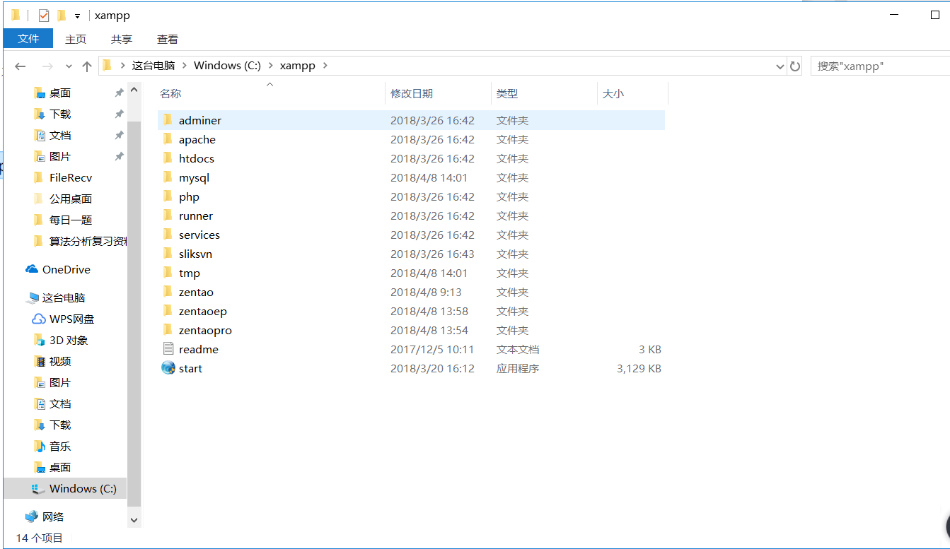
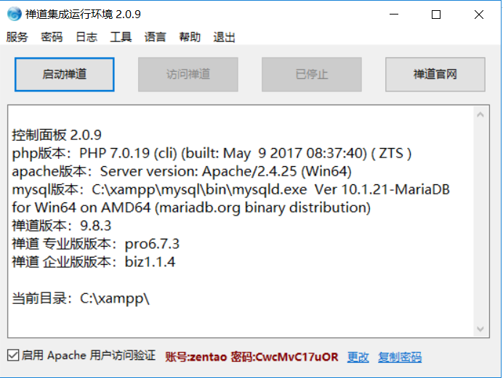
启动，显示启动80端口失败
服务-卸载
点击服务，配置端口

修改默认apache端口和mysql端口

点击启动禅道
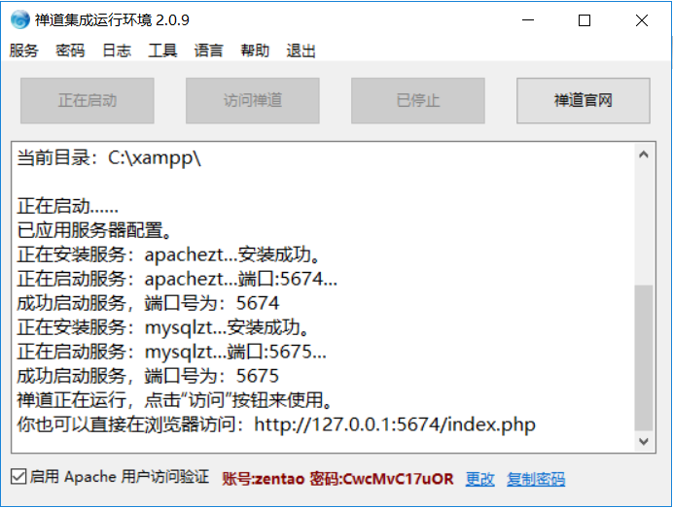
数据库密码：z31QTbP5pVT
点击防问禅道，要求输入用户名和密码
点击开源版
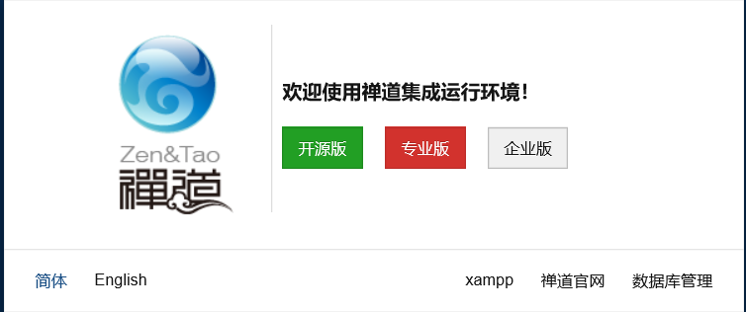
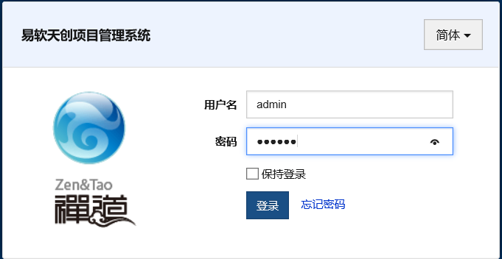
提交bug
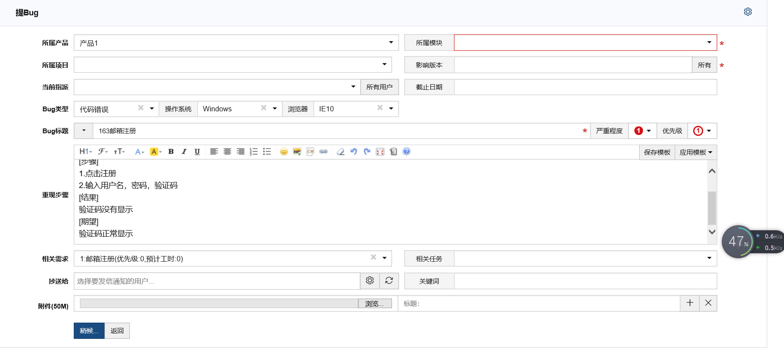
测试套件：测试用例的集合
用例库：公共测试用例
禅道流程
- 创建组织，有公司，部门，用户，分配权限
- 产品经理创建产品：维护模块，键需求，键计划（关联需求）
- 创建项目：关联产品，关联需求，团队进行管理：添加团队人员，创建任务（研发，测试任务）
研发人员开始任务（写代码）-任务完成-提交测试（创建版本，关联用例），测试人员开始任务（写测试用例）
- 测试管理：键用例
执行测试用例（关联的测试用例）-执行失败-记录缺陷-验证缺陷

